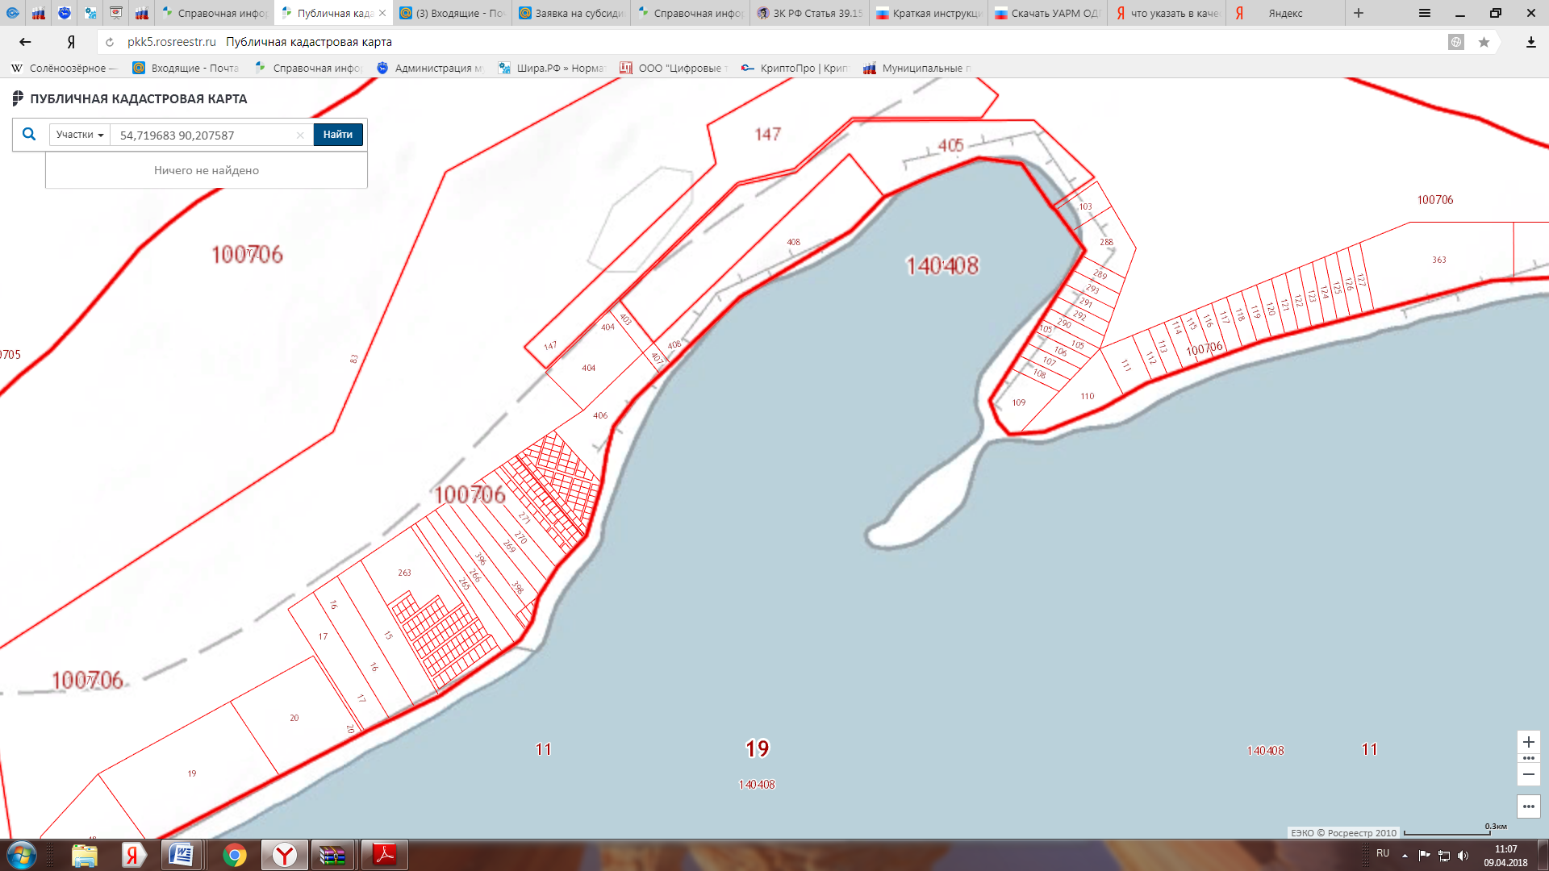
Приложение 3
внесения изменений в Правила землепользования и застройки Соленоозерного сельсовета

Условные обозначения:

Зона СХ1 ( Зона сельскохозяйственного использования)

